6 сынып
Тақырыбы: Ә.Дүйсенбиев «Күшті болсам, егер мен...»
Жаңа сөздерді сөздік дәптерге жаз
Теңдесі жоқ - дорогое
Елең қылмау - не обращать внимание
Көзде - стремиться к чему-либо
Алайда - однако
Жою - уничтожать

1-тапсырма. Өлеңді түсініп оқы

Елең қылмай күнді ыстық,
Ойнап жүрген батырмыз.
Көл шетінде тыныштық,
Әңгіме айтып жатырмыз.
-Теңдесі жоқ жалғанда
Мықты болсам мен тіптен,
Екі-үш ұрттап қалғанда,
Құрғай қалса көл біткен,--дейді Ақан,
- Үйіңді екі-ақ теуіп жояр ем.
Пойызды сол күйінде
Бір-ақ жұтып қояр ем!
-Мықты болсам, -дейді Асқар.
Соған тиіп сөз енді,-
Алып келіп дәу тастар,
Бөгер едім өзенді.
-Үйлерді сен құлатқан
Қайта салып қояр ем.
Ағаш егіп ұнатқан,
Жемісіне тояр ем.
«Жолаушылар жолынан
Кешігеді-ау көп қалып»,-
Деп, пойызды қолыңнан
Жіберер ем құтқарып.
(Әнуарбек Дүйсенбиев)

2-тапсырма. «Қос диаграмма» бойынша шығармадағы кейіпкерлер Ақан, Асқар және үшінші кейіпкерді салыстырып жазыңыз.

Үшінші бала
Асқар мен Ақан

3-тапсырма. Сюжетті суретпен сәйкестендір.
1.Екі-үш ұрттап қалғанда,
Құрғай қалса көл біткен,- дейді Ақан
2.Ағаш егіп ұнатқан,  Жемісіне тояр ем. (үшінші кейіпкер) |  | 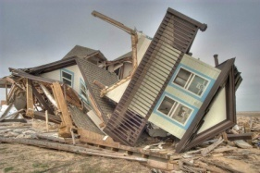
3.Үйіңді
екі-ақ теуіп жояр ем,- дейді Асқар

4....пойызды қолыңнан
Жіберер ем құтқарып (үшінші кейіпкер)

5.Үйлерді сен құлатқан  Қайта салып қояр ем.(үшінші кейіпкер) |  | 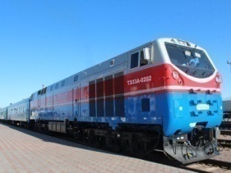

4-тапсырма. Сөздердің түбір мен қосымшаларын анықта.

Күнді, батырмыз, тыныштық, әңгіме, үйіңді, пойызды, жолаушылар, қолыңнан.

Тапсырмаларды мұқият орында. Орындалған тапсырмаларды Whatsapp желісіне 8 705 300 34 21 не поштаға 92akerkeuteshoba@mail.ru жіберіңіздер!
Сәттілік!

